Erika Guillem

Pràctica sistemes versions 2

INDEX

Inicialització del repositori i Git Flow (Usuari 1) 3

Creació de la feature*/*estructura Com a Usuari 1 4

USUARI 2 5

Creació de la *release v1.0* (Usuari 3) 9

Millores Usuari 1 10

Gh Pages 11

### Inicialització del repositori i Git Flow (Usuari 1)

En primer lloc, he creat el repositori a GitHub amb el nom practica-sistemes-versions2 i l’he clonat al meu ordinador:

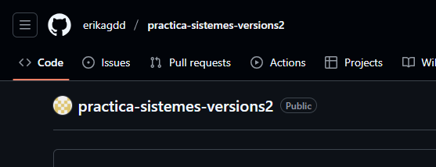

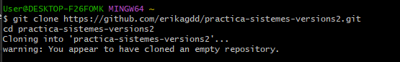

Després, **he afegit** un fitxer README.md i **he fet** el primer commit:

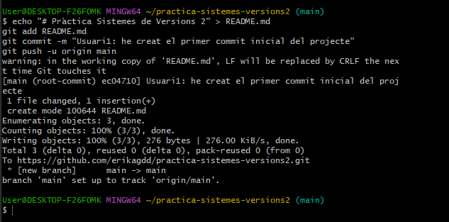

Una vegada fet això, **he inicialitzat** Git Flow:

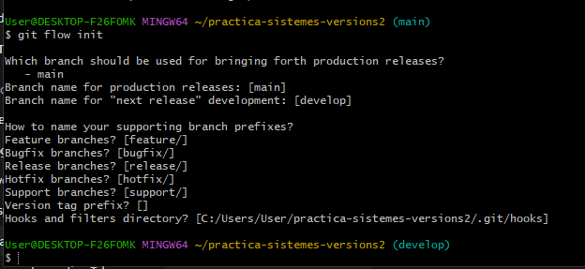

Git Flow **m’ha creat** automàticament la branca develop, que també **he pujat** a GitHub:

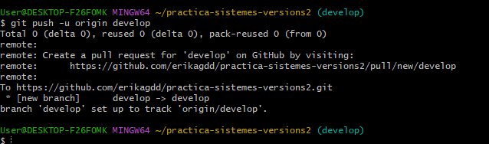

### Creació de la feature/estructura Com a Usuari 1

**he iniciat** la primera feature per crear l’estructura inicial de la pàgina: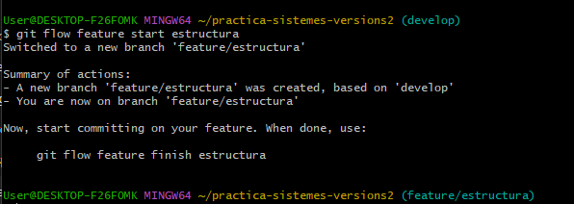Ací he obert el Visual amb code .

## 

## Ara he torna a la terminal i he fusionat la feature dins de develop:

## 

### USUARI 2

Ací he creat la branca feature/contingutHTML i al index.html he afegit una nova secció:

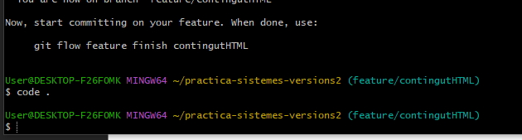

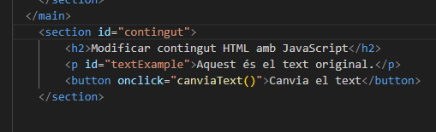

I al main.js també:  
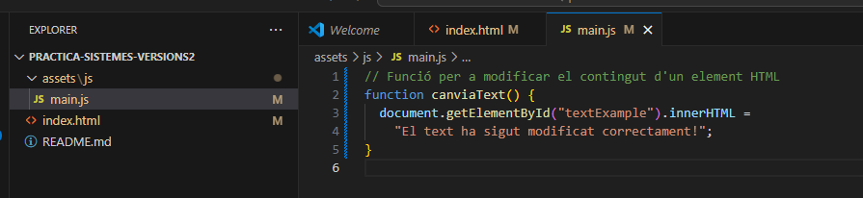

Guarde i comprove amb el LiveServer:

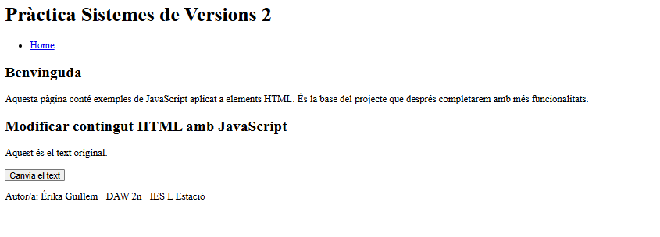

En el fitxer index.html, **he afegit** una nova secció baix de la que ja tenia anteriorment (la de “Modificar contingut HTML”)  
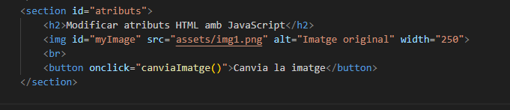

Lo mateix al main.js :  
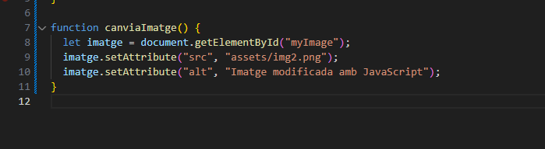

A la carpeta Assets he afegit 2 fotos per a poder fer el exercici:  
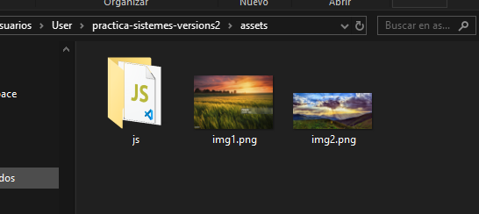

Ho he provat, i funciona:  
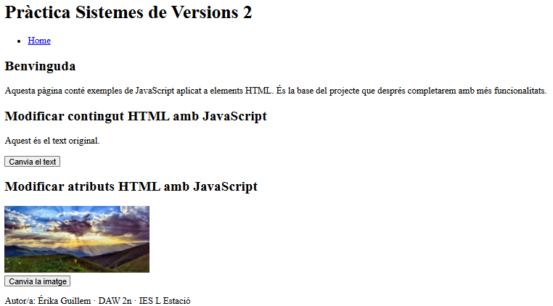

He fet els commits:

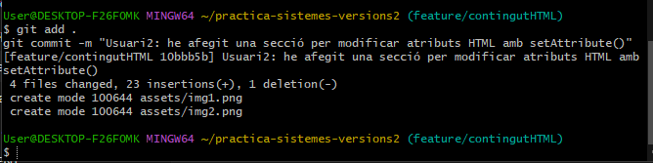

Abans de continuar amb la següent secció, **m’he donat conter** que no havia creat la branca feature/atributsHTML abans de fer els canvis.  
Per solucionar-ho, **he creat** la branca corresponent i **he fusionat** el treball realitzat utilitzant la comanda git merge feature/contingutHTML, de manera que he pogut recuperar i finalitzar correctament la secció dels atributs amb git flow feature finish atributsHTML.

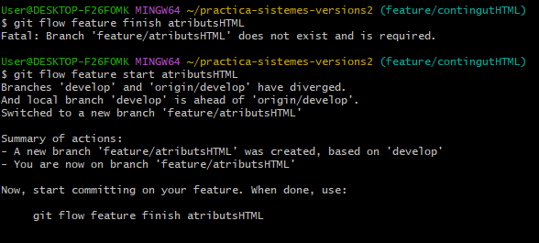

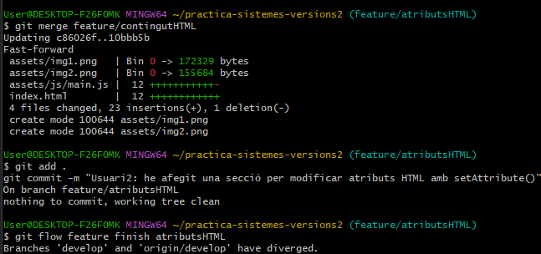

### Creació de la release v1.0 (Usuari 3)

Una vegada he finalitzat totes les features anteriors (estructura, contingut HTML, atributs HTML i estils CSS), **he començat** la fase de publicació del projecte.  
Com a Usuari 3, **he sigut** l’encarregada de crear la **versió estable v1.0** utilitzant Git Flow.

Per a això, **he iniciat** la release

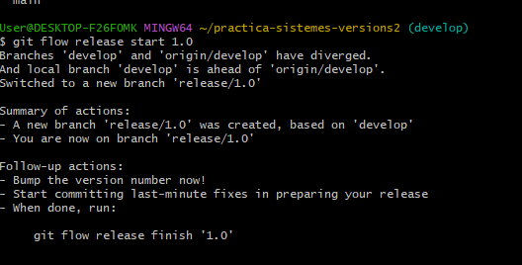

I dins del Readme he afegit el text i he fet un commit:

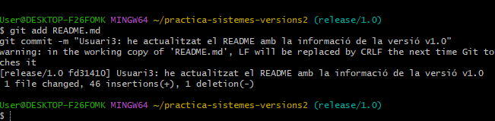

I finalitze el reléase.

### Millores Usuari 1

Després de publicar la versió estable v1.0, **he detectat** una petita millora que podia aplicar en la secció de contingut.  
Per això, com a Usuari 1, **he creat** una nova branca

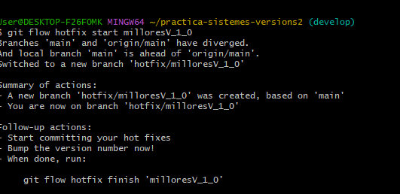

Dins d’aquesta branca **he modificat** el fitxer index.html, afegint una línia amb el text “Versió 1.0.1 - Millores aplicades en la secció de contingut” al peu de pàgina.

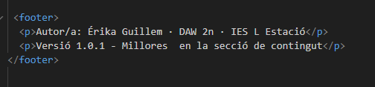

A continuació, **he fet** el commit (com no el trovaba l’he buscat i ací está la captura) corresponent al hotfix v1.0.1, on s’han aplicat millores a la secció de contingut:

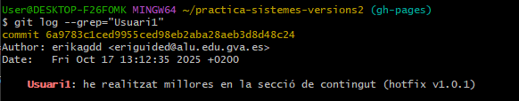

### Gh Pages

Per a finalizar he creat la branca gh pages

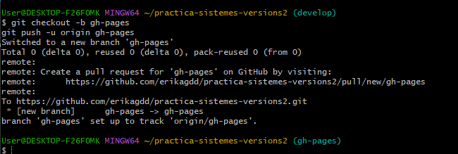

I dins del GitHub-setting-pages : <https://erikagdd.github.io/practica-sistemes-versions2/>

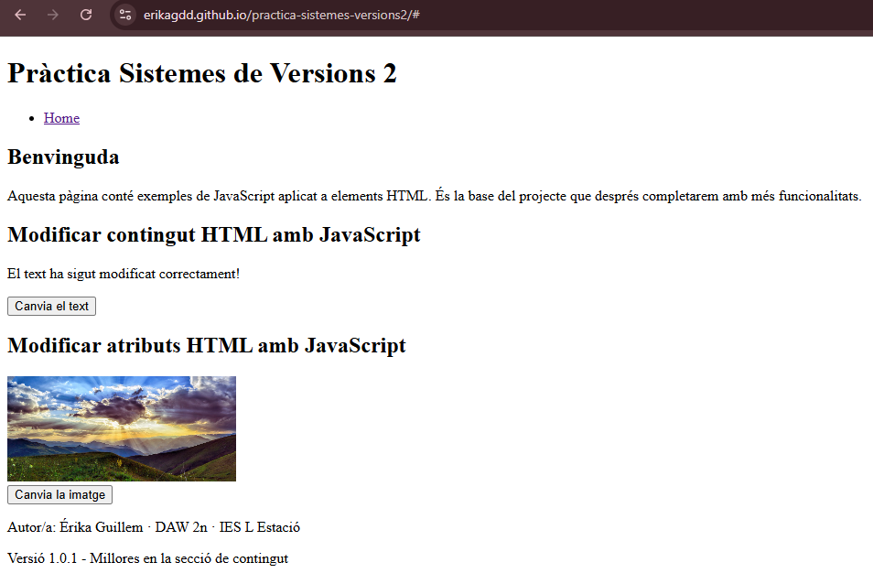

I tal i com demana l’últim pàrgraf, he afegit la meua memòria a la carpeta principal del projecte i l’he afegida a github pages amb push :

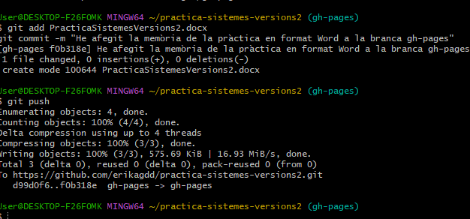

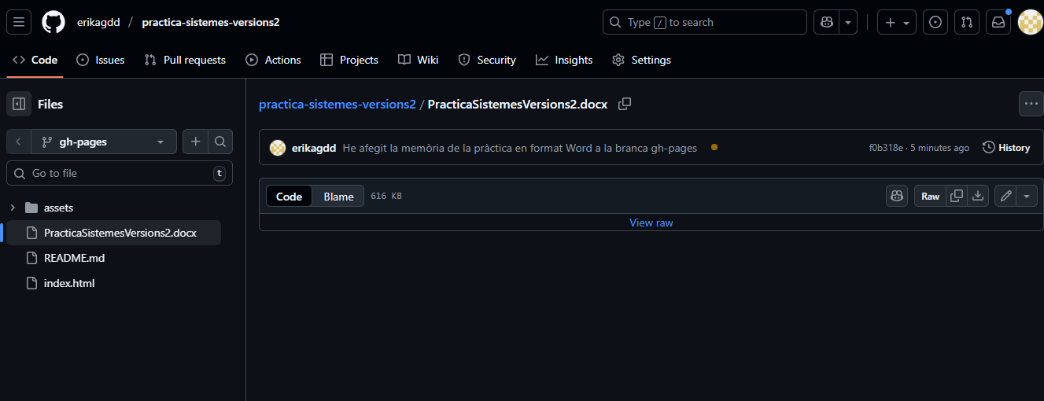

I afegixc a antoni-gimenez com a col.laborador.

